**运行 Java 程序**

我们可以在 Package Explorer 视图

可以在 Package Explorer 视图中快速运行 Java 程序。

Package Explorer 视图:

鼠标右击包含 main 函数的 java 类选择 Run As > Java Application

同样你也可以在 Package Explorer 视图中选择包含 main 方法的类并按下快捷键： Alt + Shift + X, J

以下两种方式都能创建一个新的 [Run Configuration(运行配置)](http://www.runoob.com/eclipse/eclipse-run-configuration.html) 我们可以使用它来启动 Java 应用程序。

如果运行配置已经创建，你可以在 Run 菜单中选择 Run Configurations 来启动 Java应用，点击运行配置的名称，然后点击运行按钮的Java应用程序。

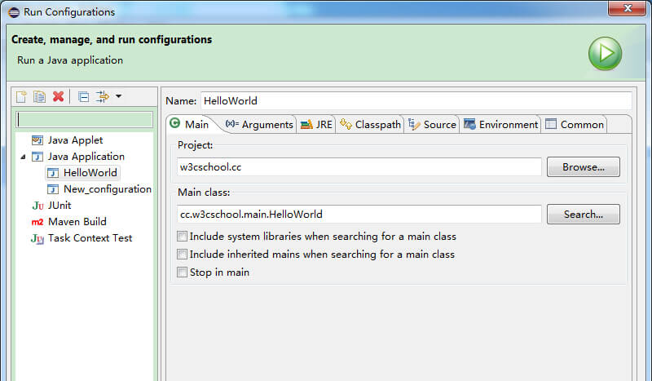

Run 菜单中的 Run 选项可以重新启动先前启动 Java 应用。

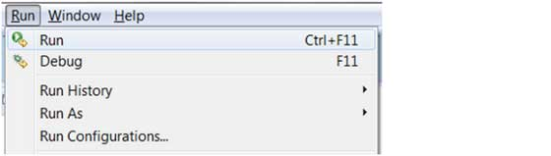

重新启动先前启动 Java 应用快捷键为 Ctrl + F11。